Вестник Алабугинского сельсовета

Каргатского района Новосибирской области
Официально № 29 от 17.10.2019
______________________________________________________________________________

ИНФОРМАЦИЯ ДЛЯ НАСЕЛЕНИЯ
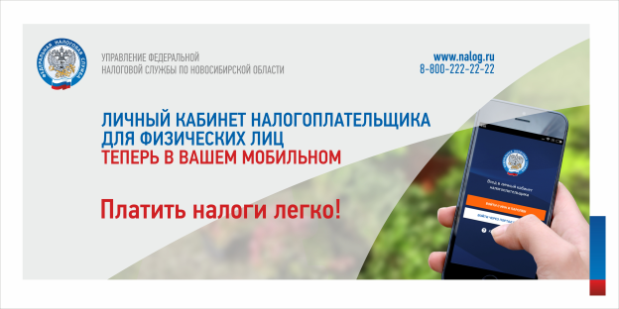


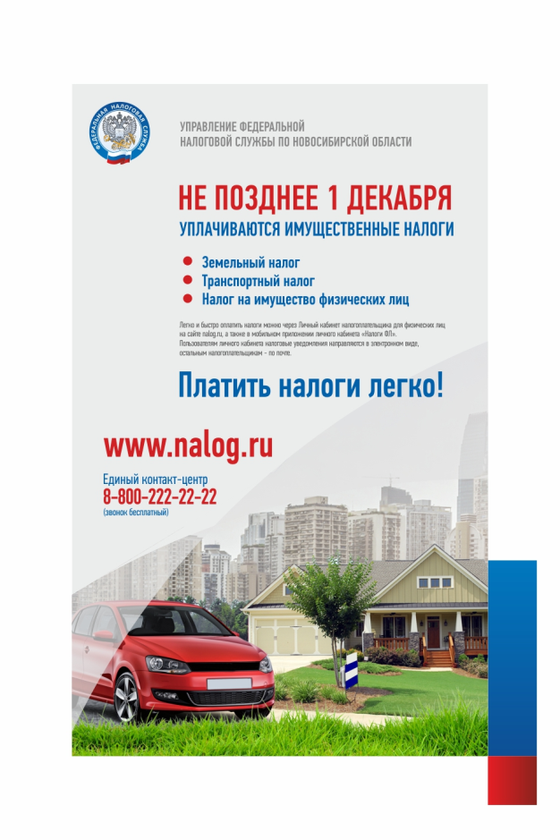
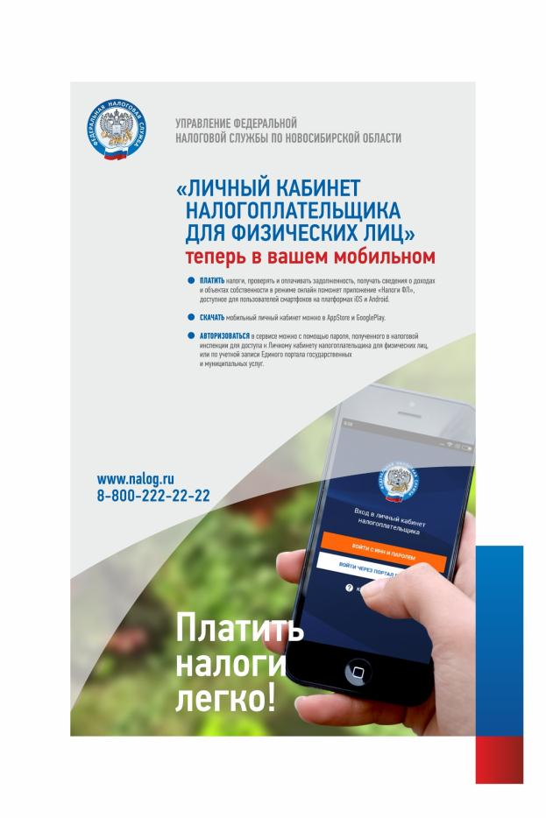

Вестник Алабугинского сельсовета  Адрес: 632433, с.Мамонтовое, у. Центральная, д.7, Каргатского района Новосибирской  области | Отпечатано в администрации Алабугинского сельсовета 2019 год  Тираж – 20 экз.  Глава администрации  С.В. Гайдук | Соучредители «Вестника» являются администрация Алабугинского сельсовета и Совет депутатов Алабугинского сельсовета | Вестник Алабугинского сельсовета учрежден решением Совета депутатов Алабугинского сельсовета от 27.04.2007 № 145

